**电商后台管理系统可行性分析**

**负责人：刘东**

**成员：庄隆欣，杨一波**

目录

1.1. 引言 3

1.2. 项目概述 3

1.3. 技术可行性分析 3

1.4. 经济可行性分析 3

1.5. 运营可行性分析 3

1.6. 系统流程图 4

## 引言

本可行性分析旨在评估小组外卖后台管理系统的可行性。

## 项目概述

电商后台管理系统是电商平台的核心控制中枢，它涵盖了诸多功能和模块，如商品管理、订单管理、用户管理、数据分析等，为管理员提供了全面而精准的运营支持。通过电商后台管理系统，管理员可以轻松地管理商品信息，包括上架、编辑、下架等操作，从而确保商品信息的准确性和及时性。订单管理模块为管理员提供了便捷的查看、处理和跟踪订单的手段，有助于提升订单处理效率和用户满意度。用户管理模块则能够方便地管理用户信息、权限设置和信用评级，为管理员提供更好的用户服务和管理能力。

## 技术可行性分析

技术要求：系统需要开发适应平台的前后端技术，如Web开发、数据库管理等。

技术评估：现有的Web开发技术和数据库管理技术成熟，并且有很多成功案例可供参考。这里使用springboot+vue框架，数据库使用mysql+redis。

技术风险：技术风险主要包括系统的稳定性、网络安全和数据保护等方面。这里使用阿里云安全服务。

## 经济可行性分析

服务器一台，阿里云oss服务，安全服务。

## 运营可行性分析

人力资源：评估项目所需的人力资源，包括开发人员、系统管理员和技术支持人员由团队支持等。

运维需求：评估系统的运维需求和资源投入，包括服务器维护、备份和更新由团队支持等

市场需求：分析外卖行业的发展趋势和市场竞争情况，评估系统在市场上的潜在需求和竞争优势，此外卖项目仅作为学生使用。

## 系统流程图

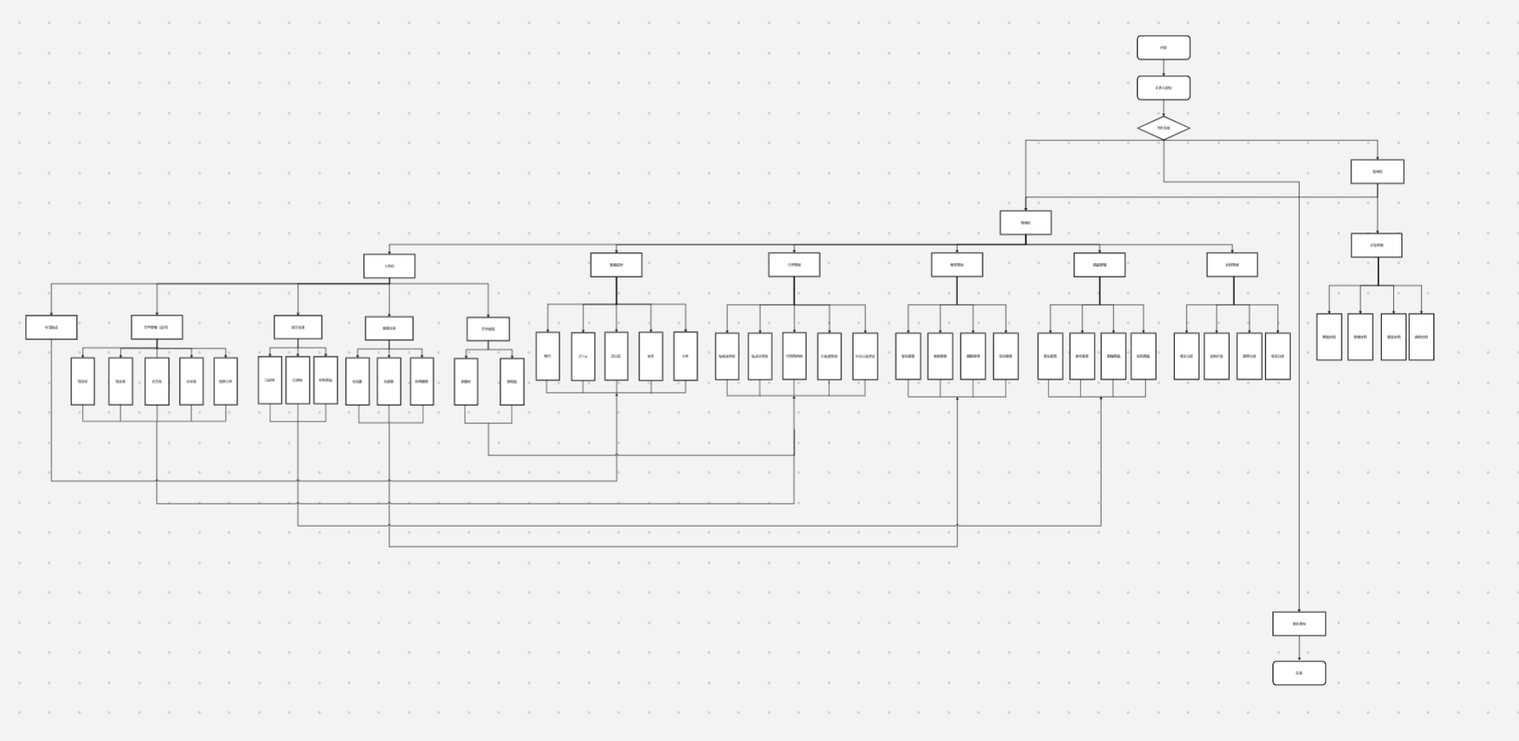

图片 1 系统流程图

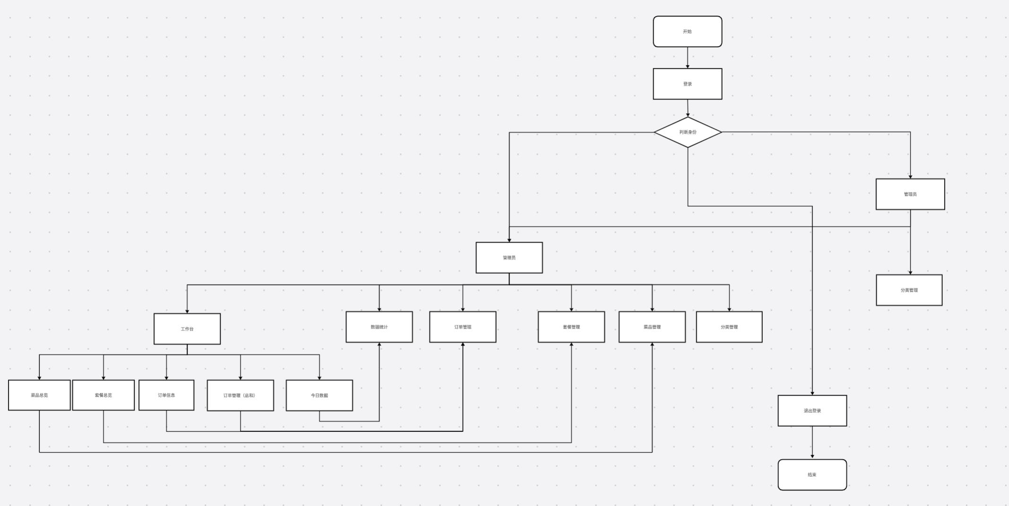

## 业务流程图

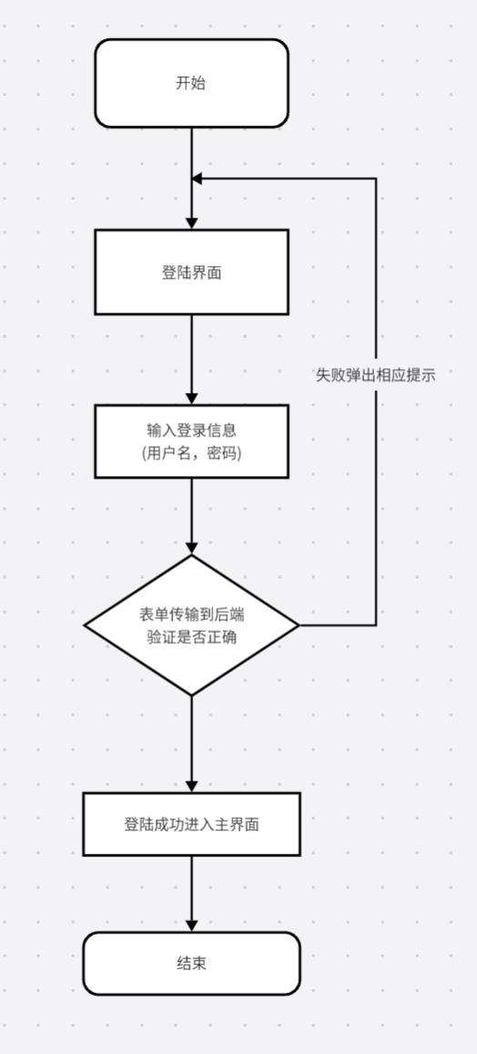

图片 2 登录流程图

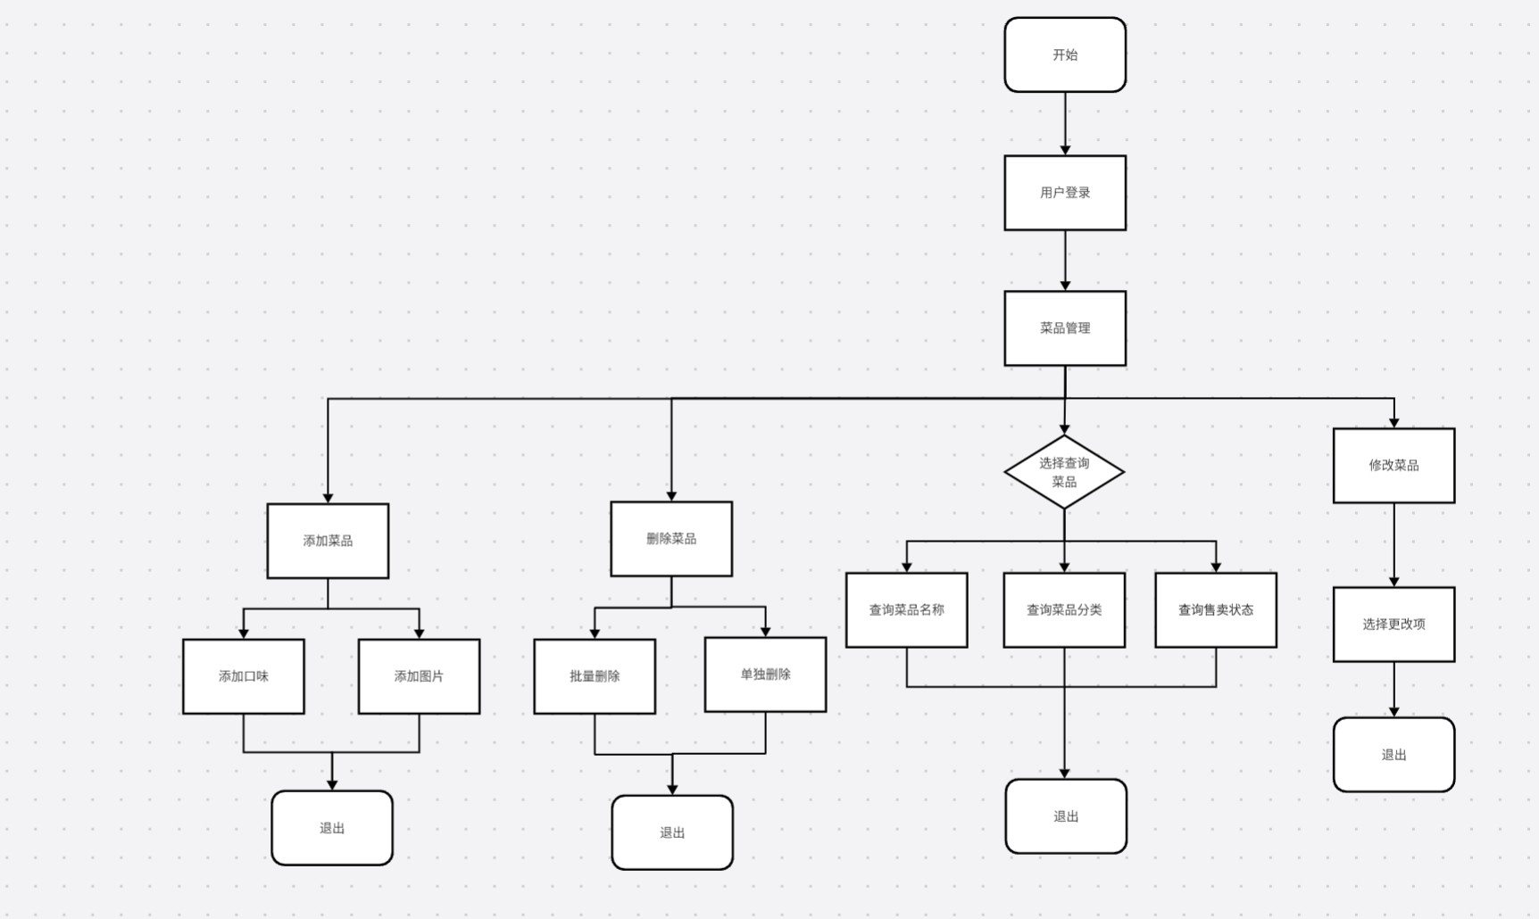

图片 3菜品管理流程图

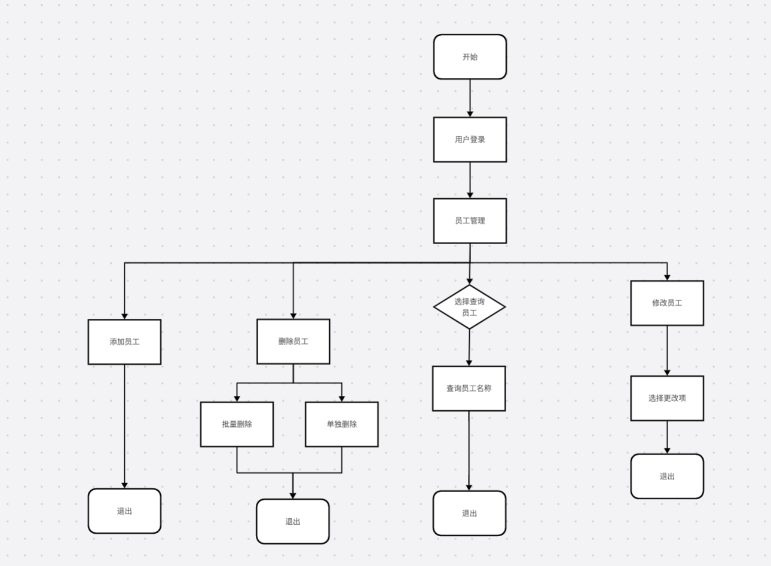

图片 4 员工管理

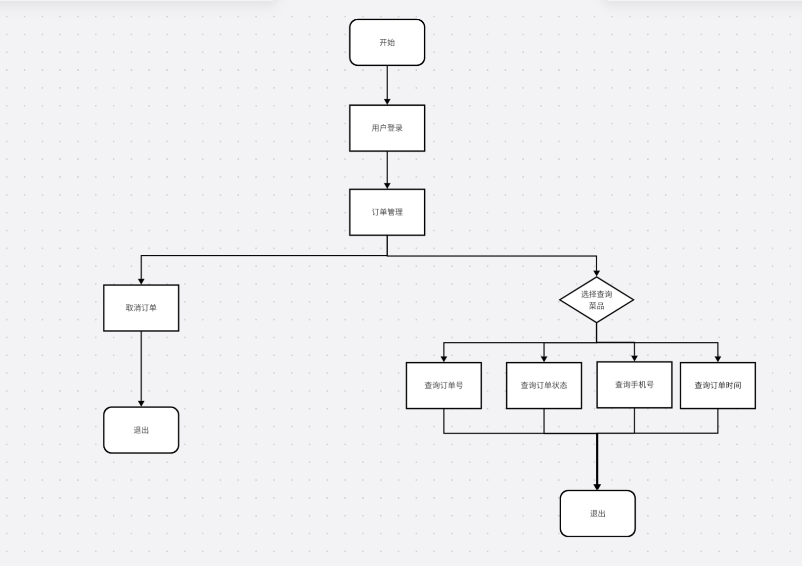

图片 5 订单管理

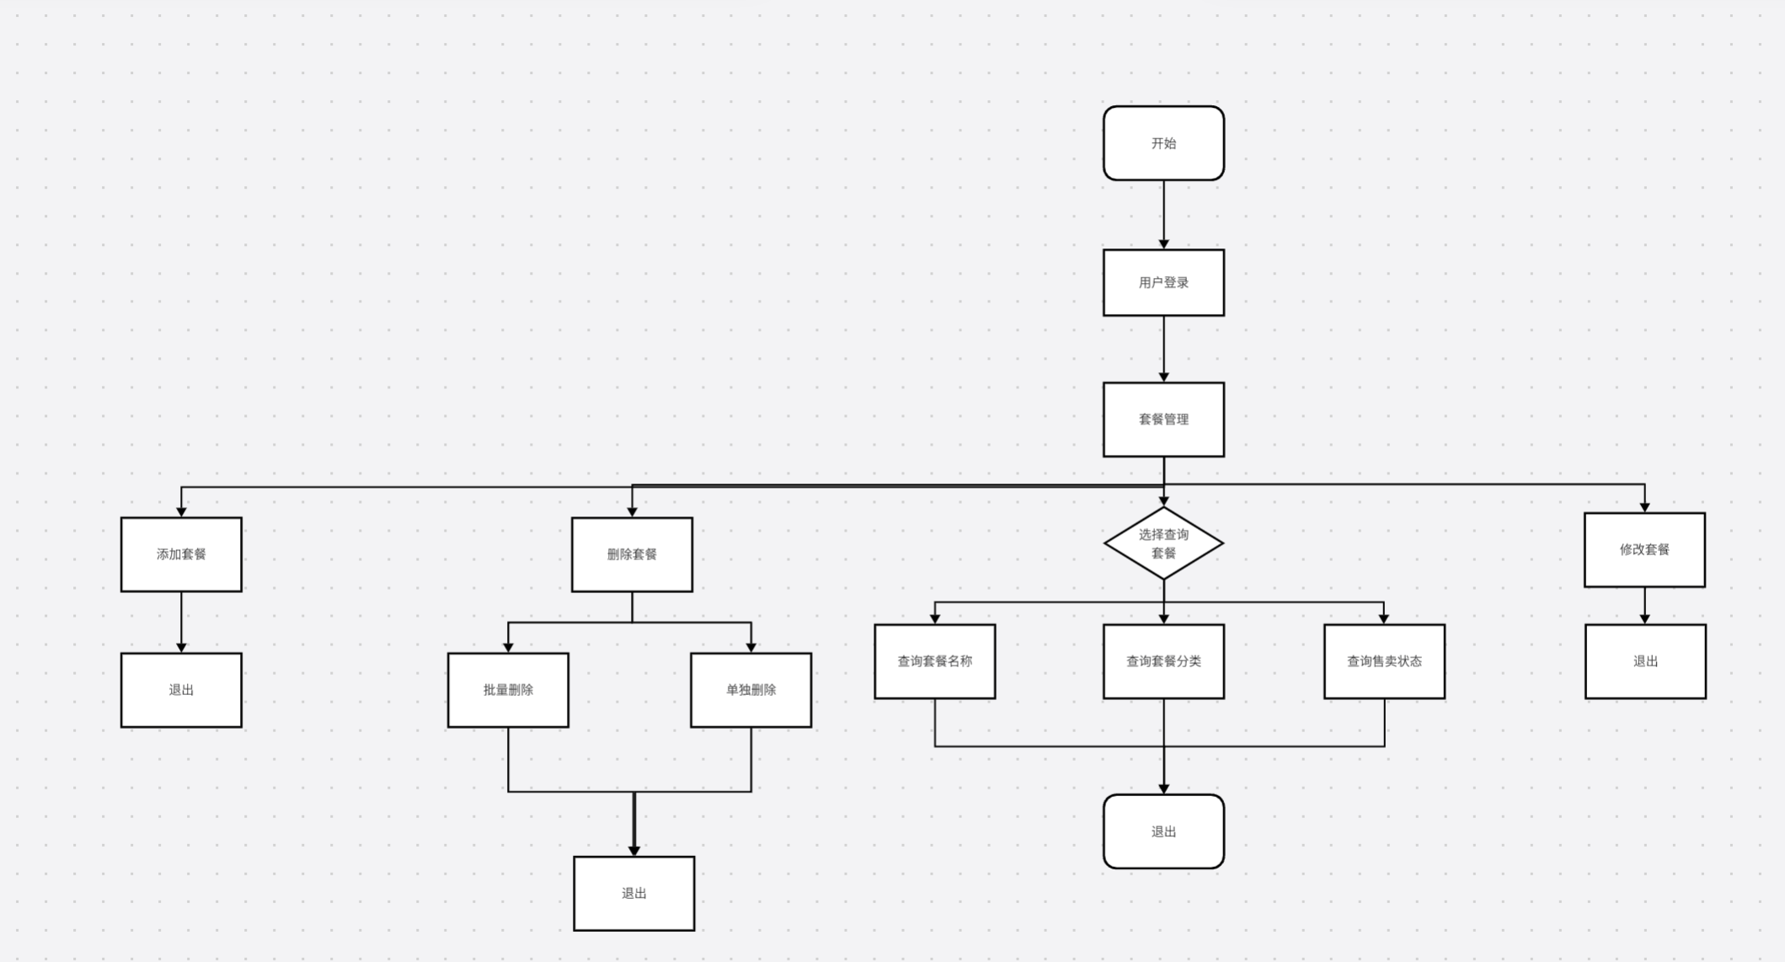

图片 6套餐管理

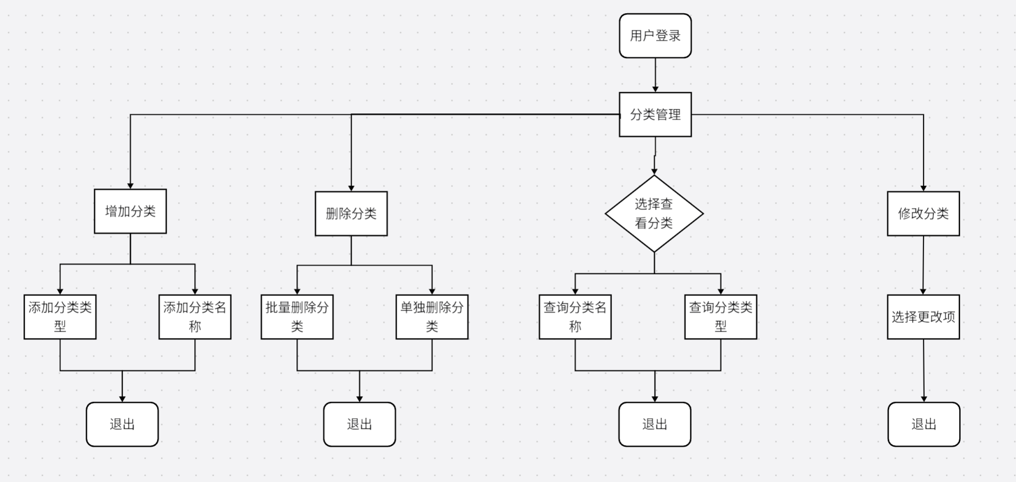

图片 7 分类管理

